CCF专业委员会委员申请表
填表日期：2019年10月1日
专委会名称 | 系统软件专业委员会 |  |  | 参加专委时间 |  |  |  | 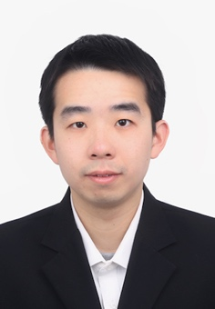
申请人 | 蒋炎岩 | 性别 | 男 | 出生年月日
工作单位 | 南京大学 |  |  |  | 现任职 |  | 助理研究员
通信地址 | 南京市栖霞区仙林大道163号南京大学计算机科学与技术系 |  |  |  | 邮编 |  | 210023
电话 |  |  | 手机
传真 |  |  | E-mail |  | jyy@nju.edu.cn
受教育状况、工作（学术）背景和目前任职状况（限300字）：
南京大学本科、博士；现于南京大学任助理研究员，研究方向为系统软件（Linux内核、编译器工具链、移动应用等）的分析与测试、程序合成，发表论文30余篇（CCF-A类8篇），参与了南京大学计算机系统方向教学的实践课程体系设计，现执教拔尖计划《操作系统》、《计算机系统基础》等课程。曾获CCF优秀博士学位论文、CCF青年人才托举计划资助、ACM SIGSOFT Distinguished Paper Award、“龙芯杯”系统能力竞赛优秀指导教师等荣誉/奖励。
加入CCF日期，任职情况，过去2年为本专委会服务和贡献情况，过去从事社会公益性活动情况（限300字）
2018年8月加入CCF专业会员；积极参与专委会相关活动；担任SATE18、19程序委员会成员、多项会议/期刊的评委工作；担任江苏省青少年信息学奥林匹克竞赛（CCF-NOI）技术委员会委员。
本人所具有的资源、对专委会工作的设想和拟作出的贡献（限300字）
拟结合承担的南京大学操作系统课程教学、江苏省青少年信息学奥林匹克竞赛（CCF-NOI）技术委员会委员等工作，以及与国内外相关方向活跃学者的学术联系，为CCF和系统专委服务，扩大影响。
推荐人1意见:  推荐人签字： 年 月 日 |  |  |  |  |  | 推荐人2意见:  推荐人签字： 年 月 日
我保证所填内容均为真实。我自愿意申请该专委会委员职务，愿意以志愿者的身份参与专委会的工作，并按照中国计算机学会的规则工作。
申请人签字： 日期:
仅限本页，无需另附。本表电子版E-mail至tc@ccf.org.cn

